  Volume 3, Nomor 2  November 2024  (40-44) | MOTIF ORNAMEN KHALIGRAFI DI PINTU MASJID TUHA BUGENG SAWANG, KECEMATAN PEUDADA, KABUPATEN BIREUEN  Diana Sari¹, Isra Farabi ², Icshan ³  ^{1,2,3}Prodi Kriya Seni, Institut Seni Budaya Indonesia Aceh, Aceh.  e-mail : Dianasari.2021new@gmail.com

ABSTRAK

Masjid Tuha Bugeng (Meuseujid Tuha Bugeng) yang terletak di Peudada, Kabupaten Bireuen, adalah salah satu peninggalan bersejarah penting dari masa Kesultanan Aceh Darussalam. Masjid ini tidak hanya dikenal karena keindahan arsitekturnya, tetapi juga sebagai pusat spiritual yang memancarkan kedamaian bagi jamaahnya. Kubah masjid yang ikonik serta ornamen-ornamen hiasannya merupakan representasi estetika seni Islam tradisional Aceh, mencerminkan kejayaan budaya dan religiusitas pada masa lalu. Lebih dari sekadar tempat ibadah, Masjid Tuha Bugeng berfungsi sebagai simbol identitas masyarakat Aceh yang kaya akan nilai budaya dan spiritual. Ornamen yang menghiasi bagian dalam dan luar masjid menunjukkan perpaduan seni, sejarah, dan agama, memberikan daya tarik estetis sekaligus makna spiritual yang mendalam. Masjid ini tidak hanya menjadi saksi bisu sejarah panjang Aceh, tetapi juga sebagai tempat yang memberikan pengalaman spiritual yang khas. Suasana khusyuk yang tercipta di dalamnya membuat Masjid Tuha Bugeng menjadi destinasi penting bagi masyarakat lokal maupun wisatawan yang ingin memahami nilai-nilai budaya Aceh lebih dalam. Penelitian ini menyoroti peran Masjid Tuha Bugeng sebagai warisan budaya dan religius, yang terus dipertahankan oleh masyarakat sebagai bagian penting dari identitas Aceh.

Kata kunci: Masjid Tuha Bugeng, Kesultanan Aceh, budaya Aceh, seni Islam, spiritualitas

ABSTRACT

The Tuha Bugeng Mosque (Meuseujid Tuha Bugeng), located in Peudada, Bireuen Regency, is one of the significant historical relics from the era of the Aceh Darussalam Sultanate. This mosque is renowned not only for its architectural beauty but also as a spiritual center that exudes peace for its worshippers. The iconic dome and its intricate ornaments represent the aesthetics of traditional Islamic art in Aceh, reflecting the cultural and religious grandeur of the past. More than just a place of worship, the Tuha Bugeng Mosque serves as a symbol of the Acehnese identity, rich in cultural and spiritual values. The ornaments adorning both the interior and exterior of the mosque showcase the harmonious blend of art, history, and religion, offering both aesthetic appeal and profound spiritual meaning. This mosque not only stands as a silent witness to Aceh's long history but also provides a unique spiritual experience. The serene atmosphere it creates makes the Tuha Bugeng Mosque an important destination for both locals and tourists seeking to delve deeper into Aceh's cultural values. This study highlights the role of the Tuha Bugeng Mosque as a cultural and religious heritage site, continuously preserved by the community as an integral part of Aceh's identity.

Keyword: Tuha Bugeng Mosque, Aceh Sultanate, Islamic art, cultural heritage, spirituality.

© 2024 Jurnal Pustaka Tradisign

PENDAHULUAN

Aceh, yang dikenal sebagai Serambi Mekkah, merupakan salah satu provinsi di Indonesia yang memiliki identitas kuat sebagai wilayah yang berlandaskan Islam. Keberadaan Aceh dalam sejarah Islam di Nusantara tidak dapat dipisahkan dari peran pentingnya dalam menyebarkan ajaran Islam, yang dimulai pada abad ke-13. Sebagai ibu kota Kesultanan Aceh Darussalam, Banda Aceh menjadi pusat kekuasaan yang memegang kendali atas wilayah Aceh selama berabad-abad. Kesultanan Aceh Darussalam berdiri pada abad ke-14, dibangun di atas reruntuhan kerajaan Hindu yang pernah ada sebelumnya, seperti Kerajaan Indra Purwa, Kerajaan Indra Patra, dan Kerajaan Indrapuri (Indrapura) [1].

Aceh juga menjadi saksi sejarah perkembangan Islam di Nusantara dengan keberadaan banyak masjid bersejarah, salah satunya adalah Masjid Tuha Bugeng Sawang yang terletak di Kecamatan Peudada, Kabupaten Bireuen, Aceh. Masjid ini memiliki peran penting sebagai tempat ibadah, namun juga sebagai mahakarya arsitektur yang memikat dengan keestetikaan yang luar biasa. Dibangun pada abad ke-17, Masjid Tuha Bugeng Peudada tidak hanya mencerminkan nilai-nilai religius, tetapi juga memadukan elemen-elemen estetika yang tinggi, menciptakan harmoni yang memukau dan menjadi simbol dari warisan budaya dan keagamaan masyarakat Aceh [2].

Masjid Tuha Bugeng Peudada memiliki ciri khas yang sangat menonjol dalam hal arsitektur. Sebagai salah satu masjid bersejarah, masjid ini menggabungkan unsur-unsur desain arsitektur tradisional Aceh dengan sentuhan nilai-nilai Islam yang kuat. Bangunan masjid ini memadukan struktur bangunan yang kokoh dengan ornamen yang indah dan detail, sehingga menciptakan kesan megah namun tetap sederhana. Penggunaan material lokal seperti kayu dan batu memberikan kesan alami dan harmonis dengan lingkungan sekitar, serta memperlihatkan kecanggihan teknik bangunan tradisional Aceh yang sangat khas.

Kubah masjid yang besar dan indah merupakan salah satu daya tarik utama yang mencirikan Masjid Tuha Bugeng Peudada. Kubah ini bukan hanya berfungsi sebagai elemen struktural, tetapi juga menjadi simbol kesucian dan kedamaian dalam Islam. Keindahan kubah ini dipadukan dengan menara yang tinggi, yang menggambarkan kemegahan masjid sebagai tempat yang suci dan mulia. Selain itu, kubah ini juga menjadi simbol spiritual bagi umat Islam yang berkunjung ke masjid [3]. Setiap sisi dari bangunan masjid dihiasi dengan ukiran dan ornamen yang menggambarkan nilai-nilai keislaman, serta menjadi representasi estetika seni Islam yang berkembang di Aceh.

Ornamen-ornamen yang menghiasi masjid ini sangat memikat perhatian. Motif-motif yang digunakan pada dinding dan pintu masjid menunjukkan kekayaan seni rupa Aceh yang dipengaruhi oleh tradisi Islam. Salah satu ornamen yang paling menonjol adalah kaligrafi yang terukir pada pintu masjid yang bertuliskan ayat Al-Qur'an surah As-Saff, ayat 13, yang mengandung pesan moral dan spiritual yang dalam. Kaligrafi ini tidak hanya berfungsi sebagai hiasan, tetapi juga sebagai pengingat akan ajaran Islam yang harus dijunjung tinggi oleh setiap jamaah. Kaligrafi ini menjadi simbol keimanan dan ketaqwaan umat Islam, mengingatkan mereka akan kewajiban spiritual yang harus dilaksanakan dalam kehidupan sehari-hari [4].

Selain keindahan fisiknya, Masjid Tuha Bugeng Peudada juga menawarkan suasana spiritual yang khusyuk bagi setiap jamaah yang berkunjung. Suasana dalam masjid ini sangat mendukung proses ibadah, menciptakan ruang yang nyaman dan damai bagi umat Islam untuk berdoa, beribadah, dan merenungkan makna hidup. Pengaturan ruang yang terbuka dengan ventilasi yang baik memungkinkan aliran udara yang sejuk, memberikan kenyamanan selama beribadah, serta menghubungkan jamaah dengan alam sekitar .

Suasana spiritual yang tercipta di dalam masjid ini sangat kuat, sehingga menjadi tempat yang tepat bagi jamaah untuk mencapai ketenangan batin. Keindahan desain arsitektur dan ornamen yang penuh makna tidak hanya memperindah tempat ibadah, tetapi juga mengingatkan umat akan pentingnya kedekatan dengan Tuhan dan spiritualitas dalam kehidupan sehari-hari. Masjid ini menjadi ruang refleksi, tempat di mana setiap jamaah dapat lebih mendalami ajaran agama Islam dan menyatukan diri dengan Tuhan melalui doa dan ibadah [5].

Masjid Tuha Bugeng Peudada bukan hanya sebuah tempat ibadah, tetapi juga merupakan simbol identitas budaya dan keagamaan masyarakat Aceh. Melalui desain arsitektur dan ornamen yang digunakan, masjid ini mencerminkan nilai-nilai budaya Aceh yang telah berkembang sejak masa Kesultanan Aceh Darussalam. Kehadiran masjid ini menggambarkan hubungan erat antara agama dan budaya dalam kehidupan masyarakat Aceh, serta menunjukkan bagaimana agama Islam telah menjadi bagian tak terpisahkan dari kehidupan sosial dan budaya masyarakat Aceh[6].

Masjid ini menjadi saksi bisu perjalanan panjang sejarah Aceh, dan juga sebagai tempat yang mengingatkan masyarakat akan pentingnya melestarikan warisan budaya dan spiritual mereka. Keindahan dan nilai-nilai yang terkandung dalam Masjid Tuha Bugeng Peudada memperkaya pemahaman kita tentang Aceh, tidak hanya sebagai wilayah yang kaya akan sejarah, tetapi juga sebagai tempat yang memperlihatkan harmoni antara agama, budaya, dan seni.

Salah satu faktor yang membuat Masjid Tuha Bugeng Peudada unik adalah kekayaan ornamen yang menghiasi seluruh bagian masjid. Setiap sudut ruangan memiliki motif yang indah dan penuh makna, baik pada bagian dalam maupun luar bangunan. Motif kaligrafi yang terdapat pada pintu masjid, yang bertuliskan ayat Al-Qur'an Surah As-Saff, ayat 13, adalah salah satu contoh dari ornamen yang menunjukkan kedalaman spiritual dan religiusitas yang terkandung dalam desain masjid. Motif kaligrafi ini tidak hanya memberikan pesan moral, tetapi juga memperkaya estetika masjid, menciptakan hubungan yang erat antara seni dan agama. Selain itu, terdapat juga ornamen-ornamen khas Aceh yang menunjukkan keunikan budaya daerah tersebut. Penggunaan motif geometris, flora, dan fauna dalam ornamen masjid memberikan kesan estetis yang sangat tinggi, serta menunjukkan kekayaan tradisi seni Aceh yang telah berkembang sejak lama [7].

Penelitian ini bertujuan untuk menggali lebih dalam tentang keunikan dan keindahan Masjid Tuha Bugeng Peudada, serta melihat bagaimana masjid ini mencerminkan nilai-nilai budaya dan keagamaan masyarakat Aceh. Penelitian ini akan melihat dari berbagai perspektif, baik dari sisi arsitektur, ornamen, maupun suasana spiritual yang tercipta di dalamnya. Melalui penelitian ini, diharapkan dapat diketahui bagaimana Masjid Tuha Bugeng Peudada menjadi simbol penting dalam sejarah, budaya, dan agama Aceh, serta bagaimana masyarakat Aceh melestarikan dan mempertahankan warisan budaya dan religius mereka melalui masjid ini [8].

Dengan keindahan fisik dan kedalaman makna yang terkandung dalam setiap detail bangunannya, Masjid Tuha Bugeng Peudada menjadi salah satu tempat ibadah yang tidak hanya penting secara religius, tetapi juga sebagai bagian dari identitas budaya Aceh yang harus dilestarikan. Penelitian ini juga diharapkan dapat menjadi kontribusi dalam upaya pelestarian dan pengenalan masjid ini kepada masyarakat luas, baik lokal maupun internasional, sebagai salah satu warisan budaya yang sangat berharga.

METODE PENELITIAN
Metode penelitian yang digunakan dalam studi ini mengacu pada pendekatan Research and Development (R&D), yang bertujuan untuk menghasilkan produk tertentu serta menguji efektivitasnya. Penelitian ini mencakup analisis kebutuhan untuk menghasilkan produk dan pengujian keefektifan produk tersebut agar dapat berfungsi secara luas di masyarakat [9]. Penelitian ini menggunakan kombinasi metode kuantitatif dan kualitatif. Metode kuantitatif melibatkan eksperimen dan survei, sementara metode kualitatif berfokus pada pemahaman fenomena manusia atau sosial dengan menciptakan gambaran yang menyeluruh dan kompleks, yang dapat disajikan dengan kata-kata. Penelitian berusaha menggambarkan pandangan informan secara rinci dan dilakukan di latar setting yang alamiah[10].

Penelitian ini merupakan penelitian lapangan (field research), dengan sumber data yang bersifat primer dan sekunder. Sumber data primer diperoleh langsung dari objek penelitian melalui observasi, wawancara, dan dokumentasi. Data primer diperoleh langsung dari sumber pertama atau tempat objek penelitian[11]. Sedangkan data sekunder diperoleh melalui sumber lain seperti buku, skripsi, dan jurnal yang relevan [12]. Teknik pengumpulan data yang digunakan meliputi observasi, wawancara, dan dokumentasi. Observasi dilakukan dengan mengamati langsung objek penelitian, yaitu keindahan estetika Masjid Tuha Bugeng Sawang, serta mencatat informasi yang diperoleh. Wawancara dilakukan untuk mendapatkan data dari informan yang berkaitan dengan objek penelitian, baik secara individu maupun kelompok. Dokumentasi digunakan untuk mengumpulkan data tertulis atau rekaman berupa foto, video, dan literatur yang relevan.

Setelah data terkumpul, analisis data dilakukan dengan cara mengorganisasikan data ke dalam pola-pola tertentu, memilih data yang relevan, dan menyusun kesimpulan yang dapat dipahami dengan mudah. Analisis data bertujuan untuk memudahkan pemahaman hasil penelitian dan menyusun informasi yang diperoleh agar dapat diinterpretasikan secara sistematis [13]. Pendekatan ini diharapkan dapat menghasilkan produk yang dapat diuji efektivitasnya di masyarakat, serta memberikan kontribusi dalam pengembangan ilmu pengetahuan.

HASIL DAN PEMBAHASAN
Masjid tuha bungeng sawang adalah sebuah peninggalan almarhum ule balang atau jaga disebut tgk ahmad syah beliau disebut seorang raja pada masa dahulu. Tgk ahmad syah ( ule balang ) berhajad ditahan tersebut apalabila kebun / lahan hidup untuk menanam pohon karet dan panen dan bisa menguntungkan. Tgk ahmad syah bernazar ( Hajad ) dalam mendirikan masjid yaitu membangunkan sebuah masjid tuha bungeng sawang, dari hasil pohon karet. Berdirinya masjid tuha bungeng selama 117 tahun.
Masjid tuha bugeng peudada ini masih terlihat menggunakan motif era Kesultanan Aceh Darussalam, dan juga menggunakan kubah era Kesultanan Aceh Darussalam. Ketika memasuki masjid maka didepan terdapat inkripsi Bahasa Arab bertuliskan Kalimat Tauhid, لآإِلَهَ إِلاَّ الله dan ayat Al Qur'an Surah As Shaff ayat 13 yang berbunyi وَأُخْرَىٰ تُحِبُّونَهَا ۖ نَصْرٌ مِنَ اللَّهِ وَفَتْحٌ قَرِيبٌ ۗ وَبَشِّرِ الْمُؤْمِنِينَ, artinya pertolongan dari Allah dan kemenangan yang dekat. Di ukiran-ukiran tersebut terukir dengan sangat detail dan rumit, menampilkan berbagai motif seperti flora, fauna, kaligrafi Arab, dan geometri Islam. Motif flora seperti bunga, daun, dan buah-buahan melambangkan keindahan dan kesuburan alam, Kaligrafi Arab yang menghiasi dinding dan tiang masjid berisi ayat-ayat suci Al-Quran, yang mengingatkan umat Islam tentang nilai-nilai keagamaan.

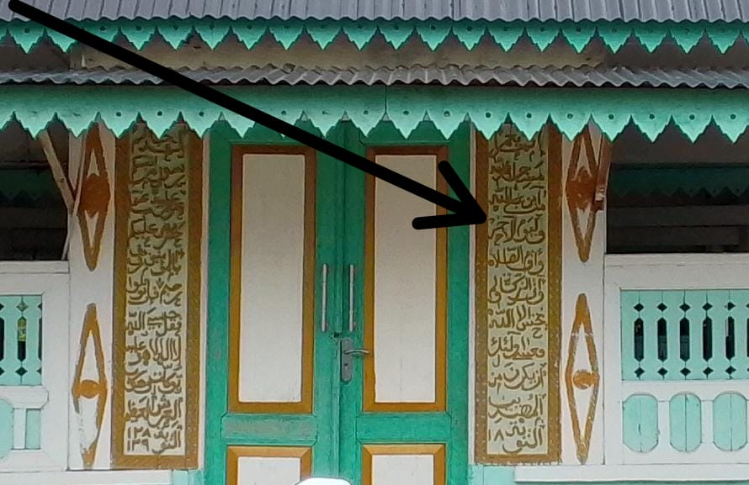
Gambar 1. Ornamen Khaligrafi Yang terdapat di pintu MasjidTerdapat khalimat tauhid, ayat Al Qur'an Surah As Shaff ayat 13 dan At Taubah ayat 18, 128-129.

Kemudian ada inkripsi surat At Taubah ayat 18, yang artinya Sesungguhnya yang (pantas) memakmurkan masjid-masjid Allah hanyalah orang yang beriman kepada Allah dan hari akhir, mendirikan shalat, menunaikan zakat, serta tidak takut (kepada siapa pun) selain Allah. Mereka itulah yang diharapkan termasuk golongan orang-orang yang mendapat petunjuk. Kemudian ada juga Inkripsi dalam bahasa Arab Surat At Taubah Ayat 128-129, artinya: "Sungguh telah datang kepadamu seorang Rasul dari kaummu sendiri, berat terasa olehnya penderitaanmu, sangat menginginkan (keimanan dan keselamatan) bagimu, amat belas kasihan lagi penyayang terhadap orang-orang mukmin. Jika mereka berpaling (dari keimanan), maka katakanlah: "Cukuplah Allah bagiku; tidak ada Tuhan selain Dia. Hanya kepada-Nya aku bertawakkal dan Dia adalah Tuhan yang memiliki 'Arsy yang agung,". Inkripsi bahasa arab ini menunjukkan betapa kuatnya nilai pembangunan mesjid sebagai media dakwah Islam pada zaman Kesultanan Aceh.

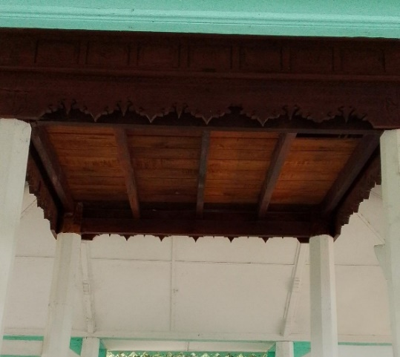
Gambar 2. Tempat Pertapaan Yang Terletak di Tenggah Atap.
Di dalam masjid tuha bungeng sawang di tengang atap terdapat tempat pertapaan, seperti orang khaludt atau sulok disetiap bulan rahmadan sampai sekarang. Tempat pertapaan tersebut sangatlah unik dari segi warna masih warna khas dari kayu keceklotan dan terdapat motif pucok rebung. Setiap orang yang bertapa tersebut harus naik melaluli tiang di dalam masjid. Namun tidak hanya unik dengan tempat pertapaan di masjid tuha bungeng sawang akan tetapi masjid ini juga bisa untuk orang-orang yang bernazar ( hajad ) semisalnya seseorang yang belum menikah dan bernazar ke masjid tuha bungeng untuk mandi di sumur tersebut insha allah dia akan mendapatkan jodoh.

PENUTUP
Masjid Tuha Bugeng Sawang adalah sebuah masjid yang terletak di Desa Sawang, Kecamatan Sawang, Kabupaten Aceh Utara. Masjid ini memiliki nilai historis yang sangat penting, karena merupakan salah satu masjid tua yang ada di Aceh dan menjadi simbol kekuatan spiritual serta tradisi Islam yang kuat di daerah tersebut. Masjid ini dikenal dengan arsitektur yang khas dan sangat sederhana, namun tetap mencerminkan keindahan dan kesakralan sebagai tempat ibadah. Kesimpulan utama tentang Masjid Tuha Bugeng Sawang adalah bahwa ia merupakan bagian penting dari sejarah dan budaya Islam di Aceh, yang tidak hanya menjadi tempat ibadah tetapi juga berfungsi sebagai pusat pertemuan sosial dan kegiatan keagamaan bagi masyarakat setempat. Sebagai masjid tua, masjid ini memiliki nilai sejarah yang mendalam dan terus dilestarikan sebagai warisan budaya yang penting bagi generasi mendatang.

DAFTAR PUSTAKA

- Rahmadhana, A. (2020). Peninggalan Warisan Kolonial Belanda Di Banda Aceh Sebagai Objek Wisata Budaya (Doctoral dissertation, UIN AR-RANIRY).
- Abdullah, M. (2015). Seni Kaligrafi Islam: Sejarah dan Perkembangan di Nusantara. Yogyakarta: Pustaka Pelajar.
- Abdullah, M. (2015). Arsitektur Tradisional Aceh: Kajian Material dan Teknik Konstruksi. Banda Aceh: Universitas Syiah Kuala
- Sani, A. A., Wijayanti, H., Alim, Z., & Sobri, M. R. (2021). Rancang Bangun Masjid Raya Universitas Samudera Aceh Berbasis Perencanaan Fungsional dan Strategis. Berdikari: Jurnal Inovasi dan Penerapan Ipteks, 9(1), 98-110.
- Widiyanto, R. (2024). Fenomena Jimat Ayat Al-Qur’an Dalam Masyarakat Barus, Tapanuli Tengah. An-Natiq Jurnal Kajian Islam Interdisipliner, 4(2), 238-250.
- Masamah, U. (2020). Masjid, Peran Sosial, dan Pemberdayaan Masyarakat (Optimalisasi Peran Masjid Darussalam Kedungalar Ngawi Responsif Pendidikan Anak). Mamba'ul'Ulum, 69-92.
- Harun, M. H. (2016). Sejarah Penulisan Mushaf Al-Qur’an Nusantara: Kajian Perbandingan Antara Mushaf Istiqlal Indonesia Dengan Mushaf Malaysia. Tsaqofah, 14(1), 14-42.
- Hilmy, A. L., & Respati, Y. A. (2024). Evolusi Konstruksi Agama di Indonesia: Sinkretisme dan Koeksistensi dalam Lanskap Keagamaan: Integrasi Tradisi Lokal, Pengaruh Kolonial, dan Modernisasi. Integritas Terbuka: Peace and Interfaith Studies, 3(1), 75-86.
- Sugiyono. (2013). Metode Penelitian Pendidikan (Pendekatan Kuantitatif, Kualitatif dan R&D). Bandung: Alfabeta.
- Walidin, W., Saifullah, & Tabrani. (2015). Metodologi penelitian kualitatif & grounded. Aceh: FTK Ar-Raniry Press
- Sugiyono. (2015) Metode Penelitian Kombinasi (mix Metods). Bandung: Alfabeta

